


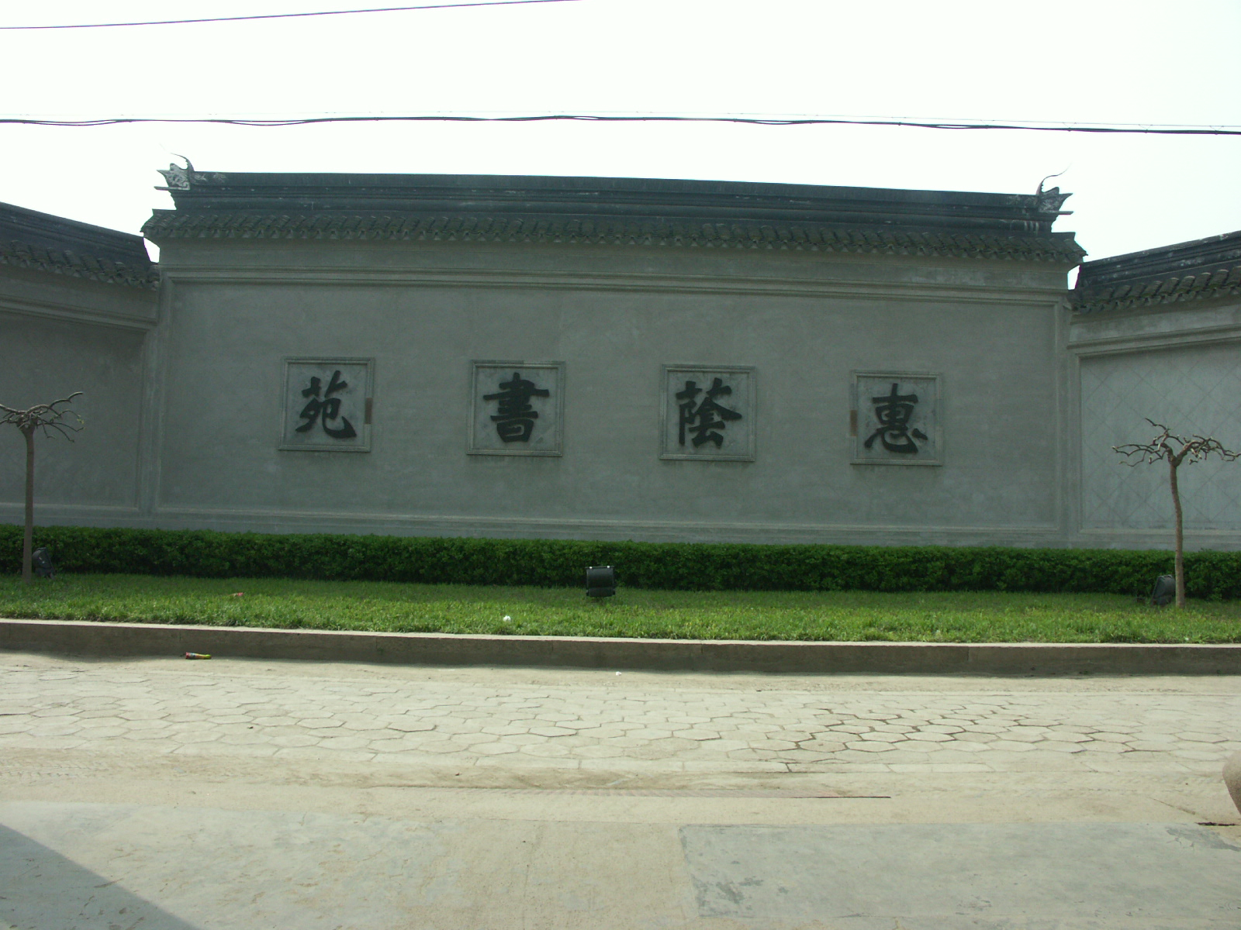




1.

1



惠
荫



情
满
园

得有位名人说过：凡溢情的地方，总令人追忆不已。十五中学坐落的惠荫苑就是这样一个地方。
历届同学聚会，无不话语滔滔，情意绵绵。从各自的追忆中，他们聆听到九曲桥上的款款足音和荷花池畔的琅琅书声，享受着水假山里的叮咚韵昧和清澈阴凉，拾得了无数的少年情趣，凝眸到众多的青春光华，体会着汲取知识的甘苦，感受到老师教导的亲切，表述着求学于名校的自豪．抒发了母校难忘的深情。就说最近，一位海外学子顺道故里探亲，同学设宴款待，游览畅谈，感动得这位学子连连慨喟：同窗真情，没齿不忘。
惠荫苑里师生情更是感人肺腑。分别了三四十年，即使老师已白发苍苍一副老态，学生也事业有成家庭幸福，仍是你记着我，我惦着你，时常相约问候。64届一名学生，病魔缠身，年近古稀的老师多次前往探望，学生感动连声道谢，直呼“老师妈妈”。老师L年届60，两届学生为他举办寿宴，学生S对大家说：“老师就是父母，我们永远忘不了。”老师Z病重住院，先生工作繁忙，儿子远在海外，学生．F得知后，连忙串连组织同学护理值班。老师z十分宽心．不到半月就出院休养。老师 N，孤身一人，年老体弱，一届一届学生犹如传递接力棒一般，帮助照顾他，使他毫不寂寞。诸如此类的动人事例，惠荫苑内数不胜数。
如今，春满人间，惠荫苑内情更浓，意更切，人气更旺。去年
9月8日，学校举办了“千名家长看校园”活动，请家长参观、听课、评校，互相沟通，交流情况，密切了家庭与学校的关系，11月4日，学校与观前地区城管大队共建协议正式签字，“社会实践基地”正式挂牌，密切了学校与社会的关系。同时，学校广泛开展爱心助学活动，积极向社会献爱心。学校师生先后为陕西汉中、新疆伊宁、西藏、苏北涟水等的贫困地区、受灾人员捐钱捐物和向校内贫困学生捐款，共计2万余元，还为“保卫母亲河”捐款1000元。惠荫苑内真是春光明媚，春风暖人心。

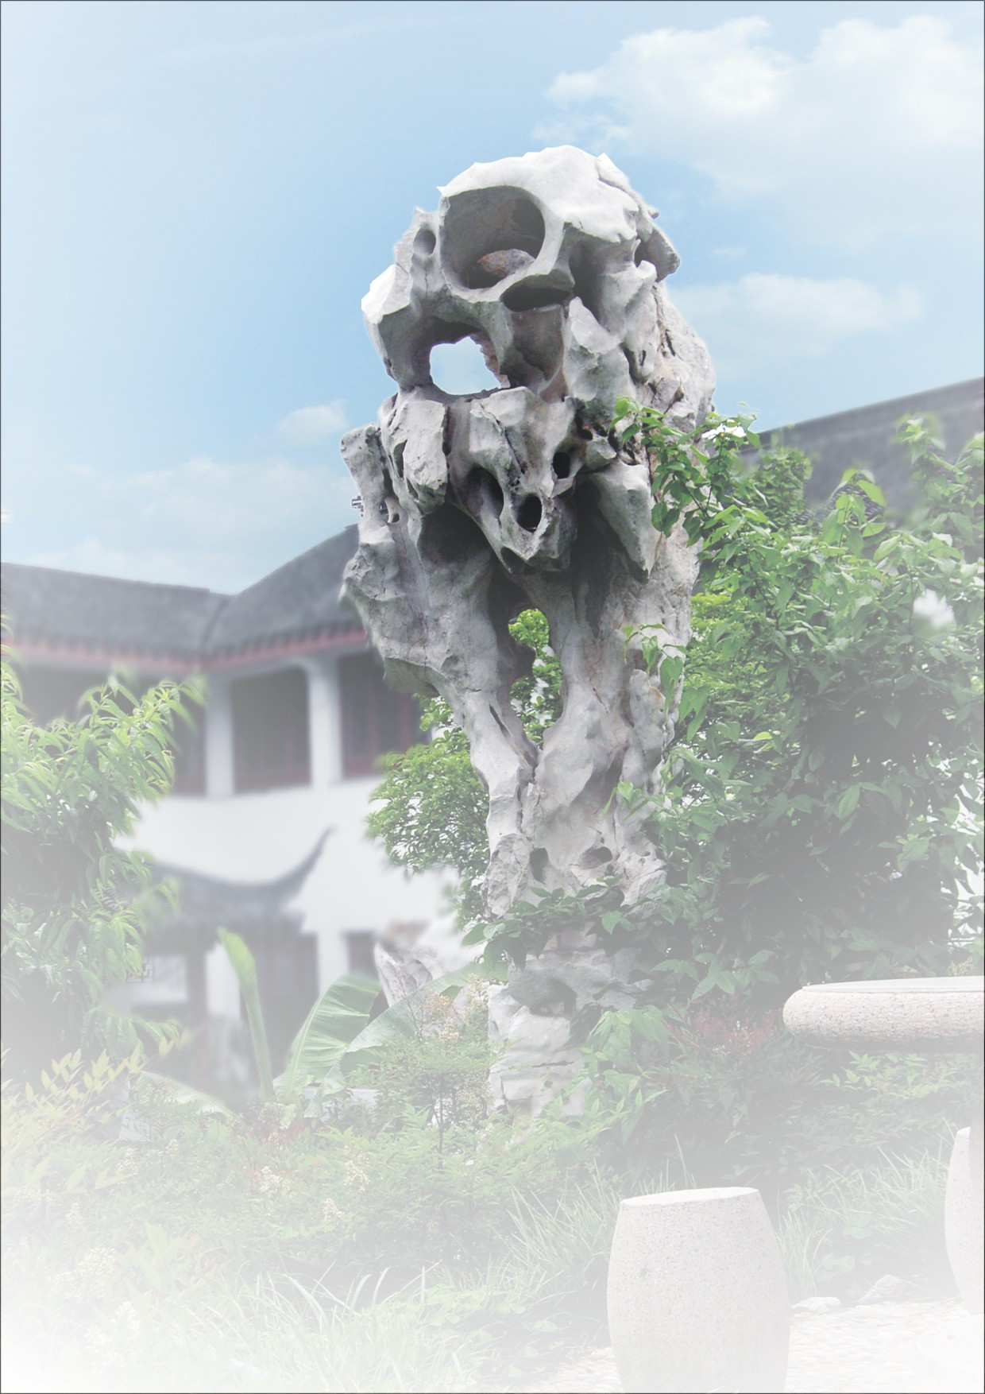

多情的校园
古典长廊，秀水假山，风韵时时有，美景季季新。如此多娇，一初中！
岁月的车轮已在一初校园的这方阳光土地上经历了五十个轮回，而她却依然持守着那份妩媚。校园之美，她美在古色古香；美在那烟雨朦胧；美在那座座古朴的大殿，美在那神秘悠久的小林屋洞……我们的校园，是一个连空气都孕育着美的境界。漫步其中，你会感到连花木季季都酝酿着不同的风味。
春天校园呈现春意盎然的风情，卸去冬装的校园，尤显婀娜多姿。园内白花齐放，姹紫嫣红，争香斗艳，百鸟争鸣。夏天，树木葱郁，青绿欲滴，炽烈的洋却又能给你带来几分无与伦比的刚包裹着你，笼罩着你，一种火热之感。秋季菊花傲霜，纷飞的秋雨中，在偶而飞过的落叶的映衬下，校园更平添几分动人的色彩。冬季，雪白地毯并非能穿梭在校园之中，而偶而的小雪飘飘，幽雅与纯净。我们的校园，美也；校中人，亦美也！
“文明、真诚、自强、奋进”的校风、学风激励着我们勤奋创新。
校园里的老师，胜似亲人，教会我们为人处事，学习工作，指引我们前进的道路，竭尽全力把我们带好。工作的辛苦埋藏在心，给我们学生留下的也总是慈母般的笑容，一颗永不冷却的心。校园的活动丰富多彩：“小京班”、“双语小导游”、为歌会表演的大合唱，为节日排练的街舞、古筝，还有令人羡慕的啪啦啪啦舞……
莘莘学子犹如稚嫩幼苗，在这个如此肥沃之土地上，贪婪吮吸着智慧甘露，辛勤的园丁不惜自己的心血与汗水，一如既往地浇灌着我们这些茁壮成长的嫩芽……一初中，我们的校园，仿佛是我们在外求知的一个温暖的家。
美丽环境美丽人，构成我们这如此多娇之校，奏响她充满阳光的乐章，不是吗？
美哉！一初中！

惠荫园游记

2004届（6）班顾辰珠
“惠荫园”是深藏在苏州市一初中校园内的一座名园。参加“小导游”兴趣活动终于使我大开眼界。
一走进校园，首先映入眼帘的是一个长方形天井，此名为“岁寒三友伴古井聚泉”。经老师讲解方知“岁寒三友”乃松、竹、梅的别号，另外它们都各有典故呢！如老年间，松被称之为“大夫”，其原因是秦始皇去泰山祭祀忽下起一阵倾盆大雨，而四周又无避雨之处，惟有五棵枝繁叶茂的松树挺立着，他便在这五棵松树下避雨居然没有淋湿，一时龙颜大悦，封那五棵松树为“五大夫”。古时候，君子也常以松、竹梅自比，表现自己的志趣和追求。

这是一个以假山湖石叠成的小景，那自然少不了假山池塘了。瞧！假山上喷出的一泓清泉宛如小瀑布般欢跳着，与阳光挑逗着，带着金铃般的笑声融入了清澈的池水中。水中几条金鲤鱼欢快地游动着。中国有句俗话是“鲤鱼跳龙门”，这不正象征着我们一初中必然蒸蒸日上，欣欣向荣么？
接着，我们又来到了“小林屋洞”。“小林屋洞”水假山在全国堪称一绝，是洞庭西山“林屋洞”的缩影。我惊叹于它的秀丽而又宏伟，玲珑而又高大。童心未泯的我竟如冲锋一般跑在第一个。一进假山，顿觉丝丝凉意迎面而来。在走一段黑暗的通幽曲径时，大家有些害怕了，纷纷跑到我前面去了。我呢？却还在东看看西摸摸，这时我惊奇的发现洞中竟有石桌、石床。再往前走时，就出现了一点亮光。借着这点亮光，我看见了一些钟乳石，摸一下四周的石头，清凉凉的，湿润润的，好不舒服！突然亮光没了，一片漆黑，我用脚试探着往下伸，脚可以伸进去，但人钻不出，我断定是走错路了。想到这里，我就退了回去，亮光又出现了！当我低着头走过一个山洞时，一汪清水呈现在我眼前，还有几条顽皮的小鱼儿在游动呢。然而池塘边缘很窄，刚好一人通过。我提心吊胆地走着，直至上了石桥，这才松了一口气。
沿着盘旋而上的石阶，来到了盛满阳光的假山顶。在这里，一个高大的仿古建筑映入眼帘。它位于山顶正中央，装饰以淡雅见长，与周围景色融为一体，显得十分宽敞。旁边摆放着石桌石椅，在此品茗甭提多惬意！建筑物的背面是绿茵覆盖的山坡，上面还屹立着一块大石头，石头上有“藤崖伫月”四个红色篆字。地面铺着一块块椭圆形的鹅卵石，各种各样的图案都一一展现在你眼前，如梅花形、蝙蝠形、方形……听说“小林屋洞”前要重新建造一个荷花池，到时“小林屋洞”将更加秀丽动人，更加充满魅力！
游“惠荫园”真使我受益匪浅。一初中因“惠荫园”而美丽，生活在“惠荫园”的师生因而更加美丽，充满希望。我校的明天灿烂辉煌！
导游
Huiyin Garden, situated in the east side of Nanxian lane of Guan Qian shopping area, is a famous garden deeply hidden in Suzhou No.1 Junior Middle School.
Huiyin Garden is characterized with its reasonable design, spacious hall and elegant decor. The rockery hills in Lingwu Cave are the unique attractions and the highlights of an garden throughout the country.
Facing the gate of the No.1 Elementary Middle School, is an exquisitive wall, with four engraved Chinese calligraphy “Huiyin study” on it.

惠荫园（一）



惠荫园势深藏在苏州市一初中校园内的一座名园。它地处闹市观前街的东端南显子巷内。
惠荫园以建筑布局合理，
殿堂宏敞，装饰淡雅见长，尤以小林屋洞水假山最为胜境，在全国园林中堪称一绝，是唯一孤例。
站在一初中校门口南面而观，展现在你面前的是一座很有气派的照壁，又称“外影壁”，呈八字形，上面刻有魏碑体“惠荫书苑”四个大字。

彗
磁

场

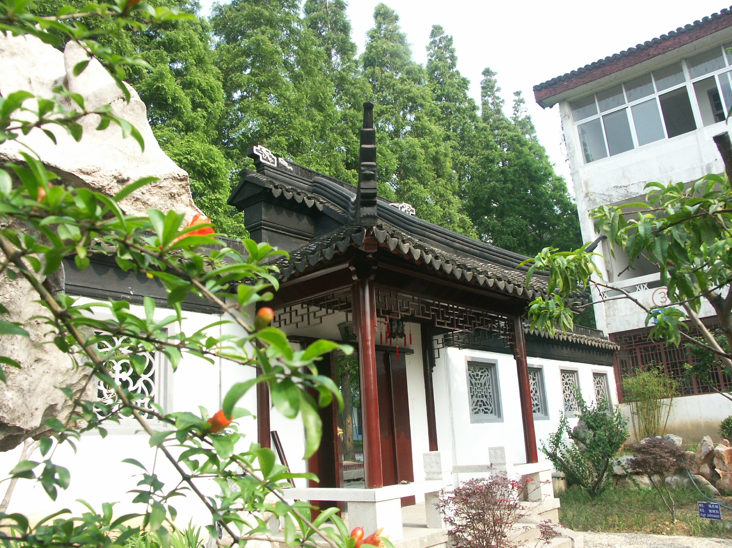
星

